ГУАП

КАФЕДРА № 43

ОТЧЕТ   
ЗАЩИЩЕН С ОЦЕНКОЙ

ПРЕПОДАВАТЕЛЬ

|  |  |  |  |  |
| --- | --- | --- | --- | --- |
| Доцент |  |  |  | Красильникова Ольга Ивановна |
| должность, уч. степень, звание |  | подпись, дата |  | инициалы, фамилия |

|  |
| --- |
| ОТЧЕТ О ПРАКТИЧЕСКОЙ РАБОТЕ №1 |
| по дисциплине: Основы Frontend-разработки. Основы HTML, CSS и JavaScript |
|  |
|  |

РАБОТУ ВЫПОЛНИЛ

|  |  |  |  |  |  |
| --- | --- | --- | --- | --- | --- |
| СТУДЕНТ ГР. | 4134к |  |  |  | Костяков Н.А. |
|  |  |  | подпись, дата |  | инициалы, фамилия |

Санкт-Петербург

2023

Цель работы – приобретение навыков создания web-документов, оформления текста средствами HTML 5.0, создания текстовых и графических гиперссылок, приобретение навыков использования технологии каскадных таблиц стилей.

#### **1-я часть задания**

1. Создайте web-страницу с кратким текстом о себе и наличии (отсутствии) подготовки в области web-технологий, о заинтересованности в овладении этой областью информационных технологий. Текст должен начинаться с заголовка 1-го уровня, затем следует поместить текст, написанный базовым шрифтом.

Далее вставьте горизонтальную черту, добавьте 2-3 пустые строки, после чего напишите заголовком 2-го уровня текст «Мои любимые поэты и их произведения» и создайте вложенный список: нумерованный список с фамилиями поэтов (двух-трех), а внутри каждого элемента нумерованного списка напишите в виде маркированного списка названия стихотворений этого поэта (не более двух-трех).

2. Создайте 2-ю веб-страницу, на которой поместите тексты стихотворений (или их фрагменты), которые Вы перечислили на 1-ой странице. Для выделения названий стихотворений используйте специальные теги заголовков.

#### **2-я часть задания**

1. На 1-ой веб-странице создайте из названий стихотворений поэтов гиперссылки, обеспечивающую переход на текст соответствующего стихотворения на 2-ой странице.

2. Создайте гиперссылку, нацеленную на текстовый документ с расширением .docx для его последующей загрузки.

3. На 2-ой веб-странице внизу сделайте графическую гиперссылку для возврата на 1-ю веб-страницу. В качестве изображения может быть взята ваша фотография или аватарка.

#### **3-я часть задания**

1. Примените различные атрибуты стиля для разных стихотворений (или к отдельным четверостишиям) применительно к следующим параметрам шрифта:

* имя,
* размер (с заданием размера с применением абсолютных и относительных единиц измерения),
* жирность (с заданием нескольких различных значений),
* стиль (начертание),
* цвет

*Подсказка*: Для этого поместите нужные фрагменты текста в контейнеры, создаваемые парным тегом <div>, и для созданных блоков установите соответствующие стили.

2. Примените атрибуты стиля применительно к следующим параметрам списков:

* вид маркеров
* вид нумерации

3. Примените атрибуты стиля применительно к следующим параметрам обрамления параграфа на 1-ой веб-странице, в котором вы рассказываете о себе:

* тип рамки,
* цвет рамки,
* толщина рамки,
* скругление углов.

4. Задайте разный цвет фона для созданных веб-страниц.

5. Примените псевдоклассы для изменения цвета гиперссылок при наведении на них курсора.

# Скриншоты

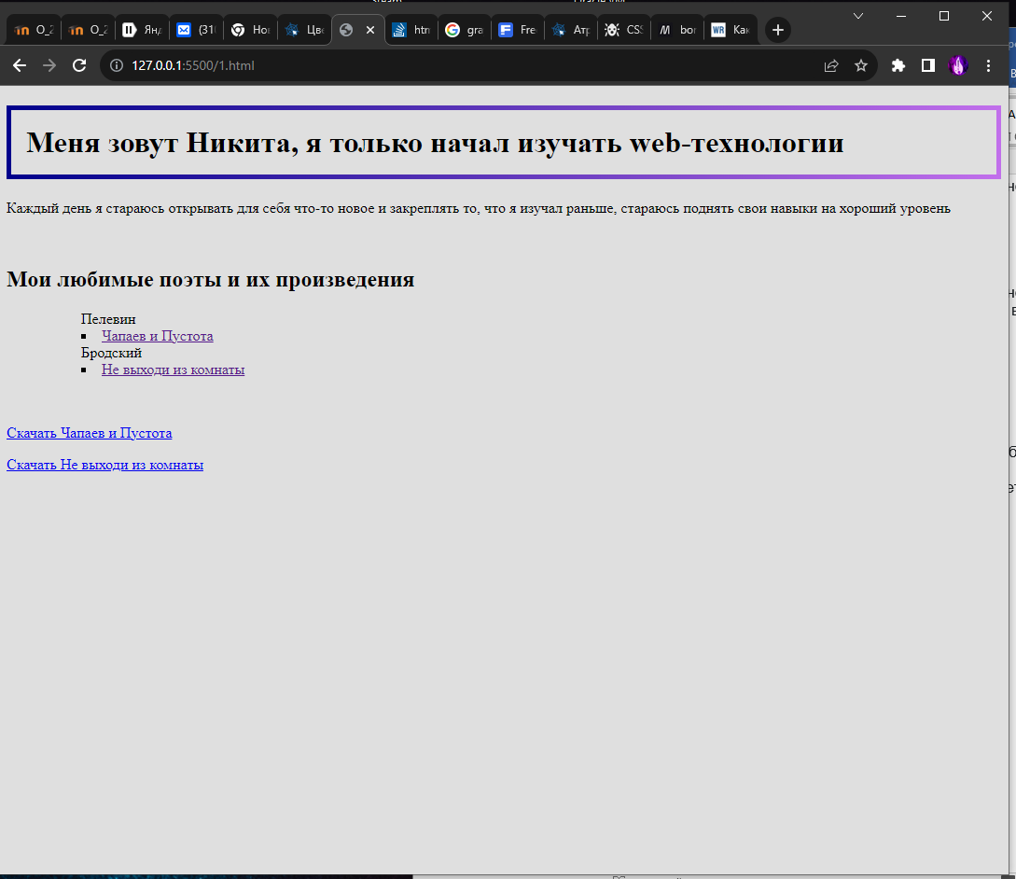

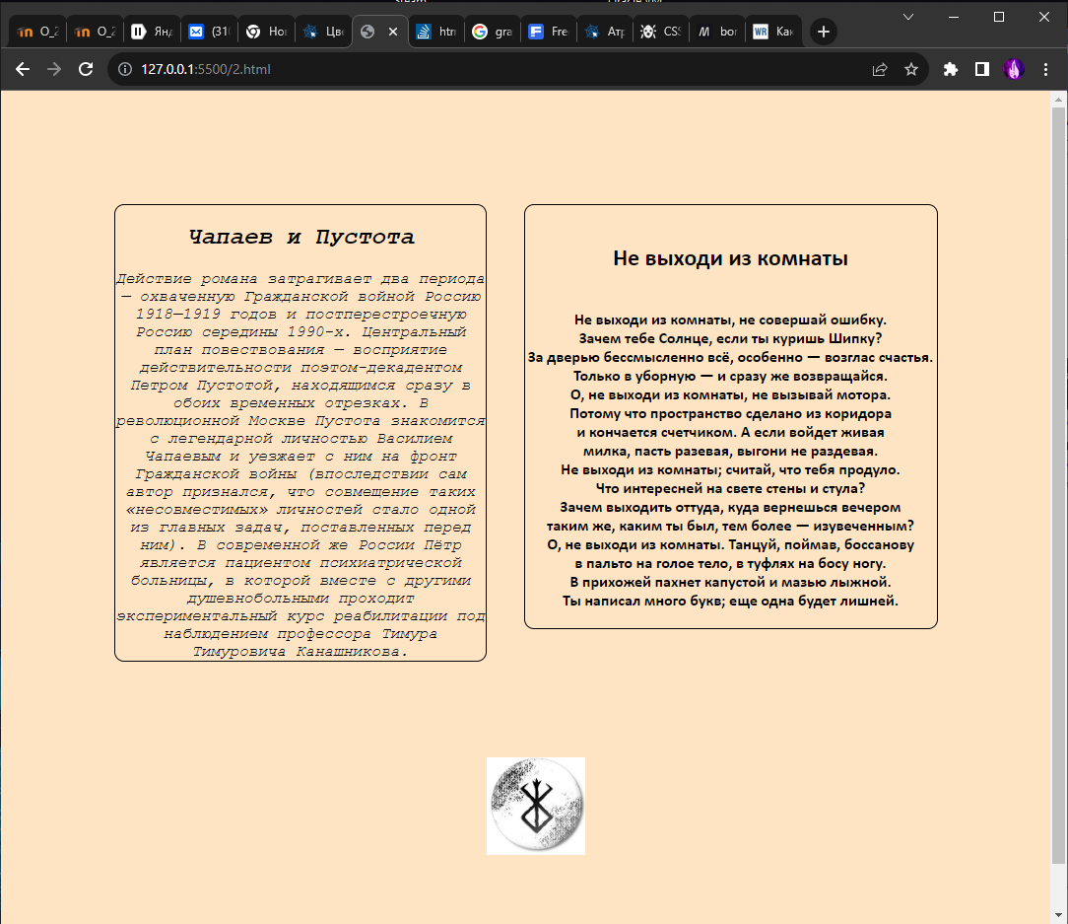

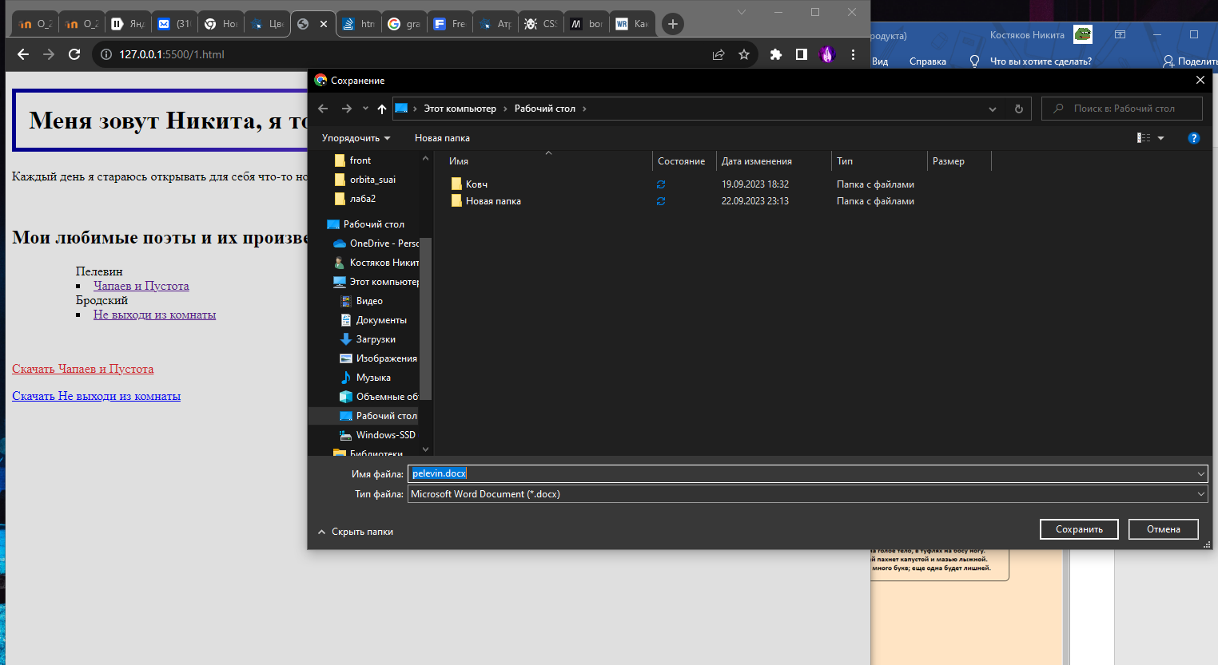

# Вывод

Я приобрел навыки работы с HTML и CSS и разработал WEB-приложение